Доклад по отчету об исполнении бюджета города Югорска за 2022 год на заседание Общественного совета при администрации города Югорска в сфере бюджетных правоотношений

Уважаемые члены Общественного совета!
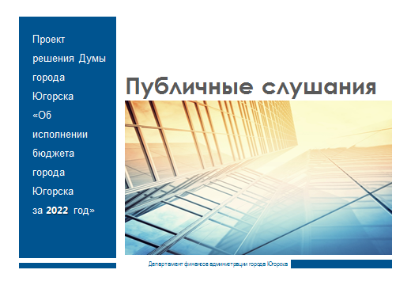
Вниманию членов Общественного совета представляется проект отчета об исполнении бюджета города Югорска за 2022 год.

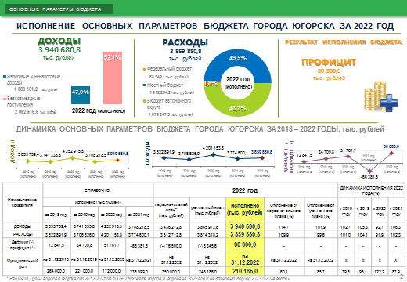

Первоначально бюджет города был утвержден по доходам в сумме 3 млрд. 436,2 млн. рублей, по расходам в сумме 3 млрд. 512,7 млн. рублей, дефицит бюджета в сумме 76,5 млн. рублей.
Утвержденные параметры бюджета города Югорска на 2022 год уточнены 4 раза, в следствие чего доходы к стартовым условиям, т.е. к первоначально утвержденному плану увеличены на 429,8 млн. рублей или почти на 15%, расходы увеличены на 361,6 млн. рублей. Дополнительные средства были направлены на приобретение жилья, погашение задолженности за потребленные топливно-энергетические ресурсы, на текущий ремонт автомобильных дорог, благоустройство городских территорий, устройство «умной» спортивной площадки, на повышение оплаты труда.
Исполнение бюджета за 2022 год характеризуется следующими показателями:
доходы составили 3 млрд. 940,7 млн. рублей;
расходы составили 3 млрд. 859,9 млн. рублей.
Доходы исполнены на 101,9% к уточненным плановым назначениям, в 2022 году они выше на 232,5 млн. рублей или на 6,3% доходов за 2021 год. Доходная часть бюджета представлена на 48% или почти 1,9 млрд. рублей собственными (то есть налоговыми и неналоговыми) доходами и на 52% или около 2 млрд. рублей безвозмездными поступлениями.
Расходы исполнены на 99,6% к плановым назначениям, в 2022 году они выше на 85,3 млн. рублей или на 2,3% расходов за 2021 год. Росту расходов бюджета способствовали индексация заработной платы работников бюджетной сферы, инфляция, рост тарифов на коммунальные услуги.
Финансовый год завершили с профицитом (то есть доходы превысили расходы бюджета) на 80,8 млн. рублей. Как видно на слайде, профицит бюджета за последние несколько лет самый большой по объему. Каким образом мы распределили сверхплановые доходы, поступившие в декабре? На 28,8 млн. рублей снижен объем муниципального долга в соответствии с графиком платежей согласно заключенному договору бюджетного кредита, остальную часть сверхплановых доходов мы оставили на остатке на едином счете бюджета. Таким образом, сформированный остаток денежных средств на начало 2023 года в сумме 58,5 млн. рублей помог в январе 2023 года обеспечить финансовую безопасность муниципалитета для своевременного текущего финансирования муниципальных учреждений в условиях неопределенности и нестабильности поступлений налогов при переходе с 1 января 2023 года на единый налоговый платеж для юридических лиц и индивидуальных предпринимателей, когда все налоги перечисляются ежемесячно разово 28 числа, а не в течение месяца.

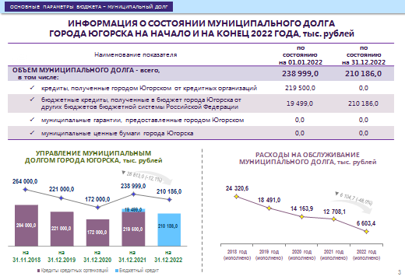

На 1 января 2022 года муниципальный долг составлял 239,0 млн. рублей, на 1 января 2023 года – 210,2 млн. рублей. Объем муниципального долга снизился на 12%.
В целях сокращения расходов на обслуживание муниципального долга была осуществлена реструктуризация банковского кредита под 6,5% годовых путем замены бюджетным кредитом из бюджета Югры сроком на 3 года на условиях оплаты процентов за его пользование в размере 0,1% годовых. В результате удалось сэкономить бюджетные средства на 19,8 млн. рублей к первоначально утвержденному плану или на 6,1 млн. рублей к уровню 2021 года.

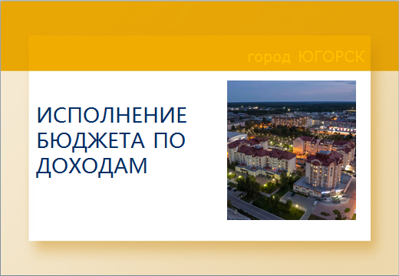

Теперь подробнее расскажу об исполнении доходной и расходной частей городского бюджета.
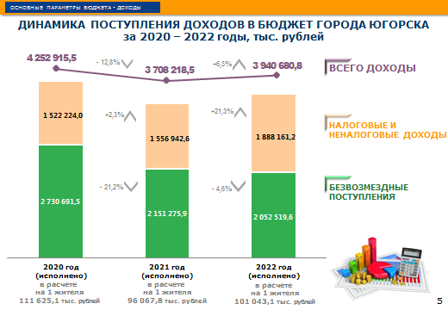

Собственные доходы (то есть налоговые и неналоговые доходы вместе) выросли к уровню 2021 года на рекордные 21,3%.

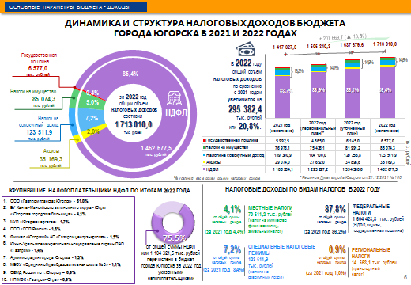

Налоговые доходы составили 91% от собственных доходов. По-прежнему налог на доходы физических лиц остается бюджетообразующим доходным источником города. Его доля в 2022 году составила более 85% в общей структуре налоговых доходов или почти 1,5 млрд. рублей.
НДФЛ поступил на 23,3% или на 276,4 млн. рублей больше уровня 2021 года. Увеличение обусловлено ростом фонда оплаты труда в организациях города Югорска, снижением выплат по листам временной нетрудоспособности, НДФЛ с которых с 2021 года зачисляется в бюджет города Ханты – Мансийска, а так же увеличением норматива отчислений от НДФЛ в бюджет города на 2,12%
(с 57,23% в 2021 году до 59,35% в 2022 году).
Как выглядит десятка крупнейших налогоплательщиков НДФЛ по итогам за 2022 год показано на слайде. 61% всех поступлений НДФЛ от ООО «Газпромтрансгаз Югорск».
В 2022 году поступления в бюджет города Югорска акцизов на нефтепродукты увеличились на 21,0%, что в сумме составляет 6,1 млн. рублей. Положительная динамика поступлений связана с индексацией налоговой ставки с 1 января 2022 года, а также увеличением объемов реализации и переработки подакцизных товаров.
По сравнению с 2021 годом в отчетном финансовом году рост поступлений по налогам на совокупный доход, уплачиваемым предпринимателями города, составил в сумме 4,2 млн. рублей. Положительный результат в 2022 году сложился в результате увеличения количества налогоплательщиков, применяющих упрощенную и патентную системы налогообложения, а так же наблюдается рост налогооблагаемой базы по этим видам налогов на совокупный доход.
Наблюдается рост поступлений по налогам на имущество в сумме 8,2 млн. рублей, что объясняется ростом количества налогоплательщиков и налогооблагаемой базы по имущественным налогам.
Итого налоговые доходы в 2022 году поступили на 295,4 млн. рублей или на 20,8 % больше уровня 2021 года.

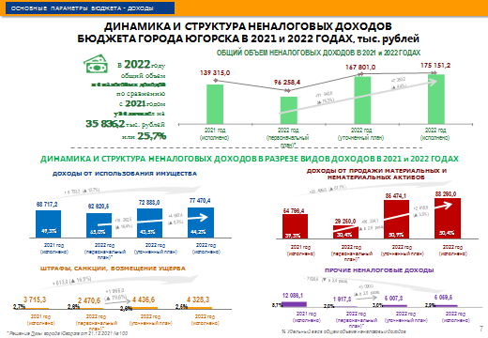

Увеличение поступлений по неналоговым доходам на 35,9 млн. рублей обусловлено получением в городской бюджет дополнительных доходов от реализации и использования муниципального имущества.

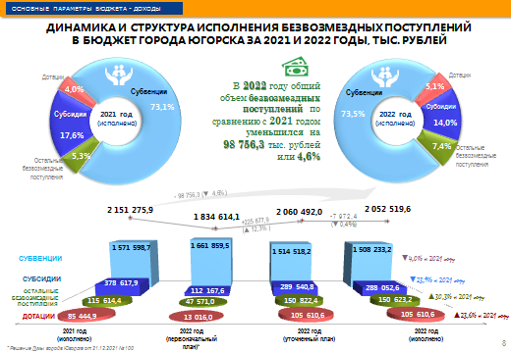

Все так же сохраняется высокая зависимость городского бюджета от межбюджетных трансфертов, хотя и наблюдается тенденция снижения объемов безвозмездных поступлений. В 2022 году безвозмездные поступления составили 2 млрд. 52,5 млн. рублей.
В структуре субвенций основную долю (93% или более 1,4 млрд. рублей) занимают субвенции в сфере образования, 5% или 73 млн. рублей – субвенции в сфере социальной поддержки детей-сирот.
В структуре субсидий более 76 % или 220 млн. рублей – сфера ЖКХ, 15% или 43 млн. рублей – сфера образования.

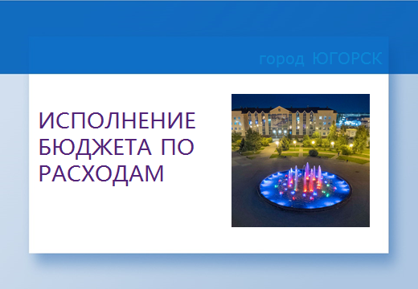
Теперь подробнее о том, как исполнена в 2022 году расходная часть городского бюджета.
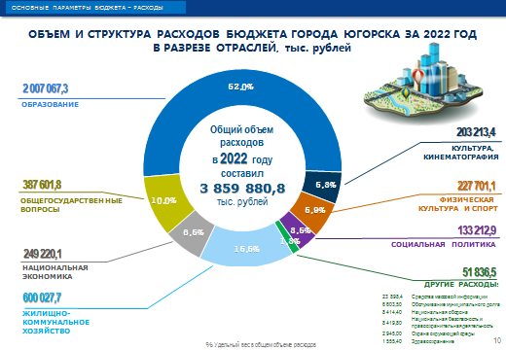
Расходы бюджета составили 3 млрд. 859,9 млн. рублей или 99,6% к уточненному плану.
В расходах бюджета города, как и прежде, наиболее весомыми являются расходы на социальную сферу, занимающие 67% от общих расходов бюджета. В абсолютном выражении расходы на социальную сферу исполнены в сумме почти 2,6 млрд. рублей.
Получателями бюджетных средств числятся 29 муниципальных учреждений. В целом расходы на оплату труда работников бюджетной сферы и начисления на выплаты по оплате труда в общем объеме расходов бюджета города Югорска составляют 59%, это 2,3 млрд. рублей. На конец года общая штатная численность работников муниципальных учреждений составила 2 802 единицы.

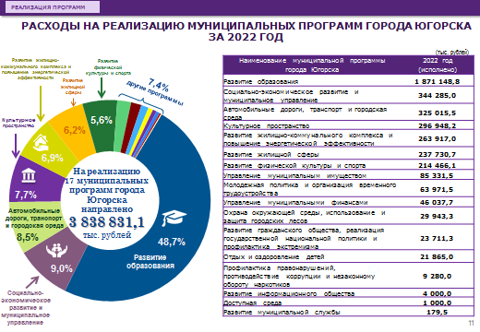
Исполнение бюджета в программном разрезе представлено на следующем слайде. Почти половина бюджета израсходована на реализацию муниципальной программы «Развитие образования», 9% - на программу «Социально-экономическое развитие и муниципальное управление», 8,5% - на программу «Автомобильные дороги, транспорт и городская среда».
Теперь очень коротко остановлюсь на расходах по наиболее финансовоемким и значимым муниципальным программам.

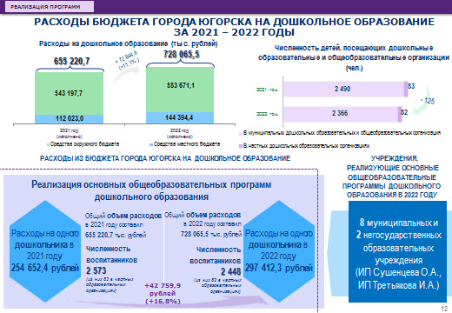

Образовательные услуги оказаны 2,5 тысячам дошколят. Общие расходы на дошкольное образование составили 728 млн. рублей. На 1 дошкольника бюджет потратил 297,4 тыс. рублей.

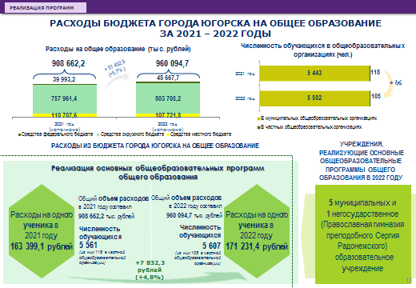

Образовательные услуги оказаны 5,6 тыс. школьников. Расходы на общее образование составили почти 1 млрд. рублей. На питание школьников израсходовано 123,7 млн. рублей.
На проведение мероприятий по антитеррористической безопасности, проведение ремонтов, развитие МТБ, устранение предписаний надзорных органов направлено около 50 млн. рублей, в том числе 21 млн. рублей – на капитальный ремонт системы электроснабжения детского сада «Снегурочка», 8 млн. рублей – на ремонт кровли над бассейном школы № 6.

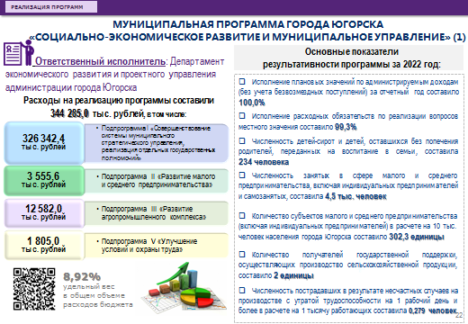

12,5 млн. рублей направлено на развитие агропромышленного комплекса. Поддержку получили 1 сельхозпроизводитель и 1 гражданин, ведущий личное подсобное хозяйство.
На развитие малого и среднего предпринимательства направлено 3,5 млн. рублей. Поддержку получили 46 субъектов малого и среднего предпринимательства.

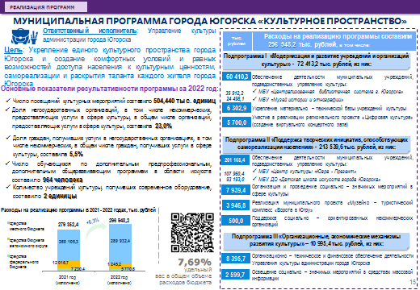

На программу «Культурное пространство» направлено 297 млн. рублей. На проведение различных мероприятий (в том числе Юбилея города) израсходовано всего 8 млн. рублей. На укрепление материально – технической базы и проведение ремонтных работ в учреждениях культуры направлено 6 млн. рублей. На создание виртуального концертного зала в центре культуры «Югра-Презент» израсходовано 5,7 млн. рублей. Приобретено 450 экземпляров новых книг и 6 периодических изданий.
На реализацию проекта музейно – туристический комплекс «Ворота в Югру» потрачено 4 млн. рублей. Территория музея под открытым небом «Суеват пауль» оборудована уличным освещением, осуществлено устройство зимнего детского городка со спуском с горки для катания на тюбинге.

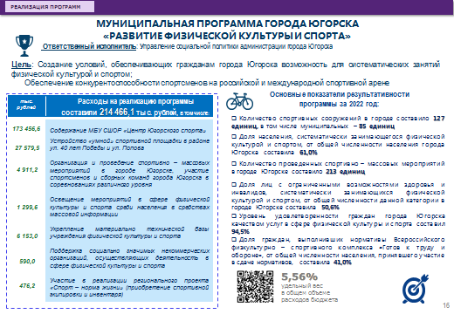

На развитие физкультуры и спорта направлено 214 млн. рублей. Расходы на содержание Центра Югорского спорта в отчетном периоде составили 173 млн. рублей, на укрепление МТБ – около 7 млн. рублей. На проведение спортивно-массовых мероприятий, участие спортсменов и сборных команд в соревнованиях различного уровня истрачено 5 млн. рублей. Устройство «умной» спортивной площадки в районе ул. 40 лет Победы и ул. Попова обошлось бюджету города без учета расходов на автостоянку в сумме 27,6 млн. рублей.

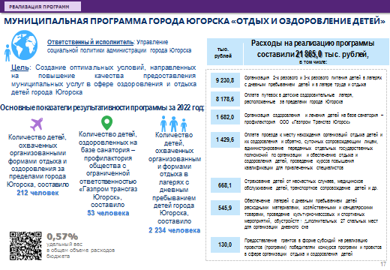

На программу «Отдых и оздоровление детей» израсходовано 22 млн. рублей, в том числе около 10 млн. рублей - на выездной отдых.
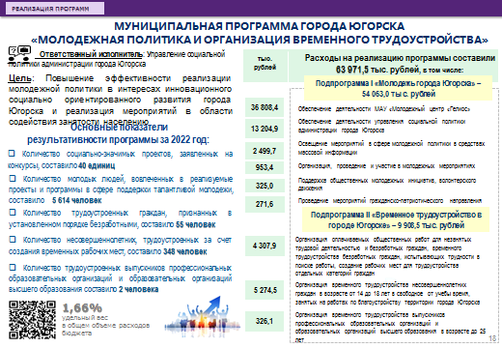
На программу «Молодежная политика и организация временного трудоустройства» израсходовано 64 млн. рублей, в том числе 10 млн. рублей на временное трудоустройство.

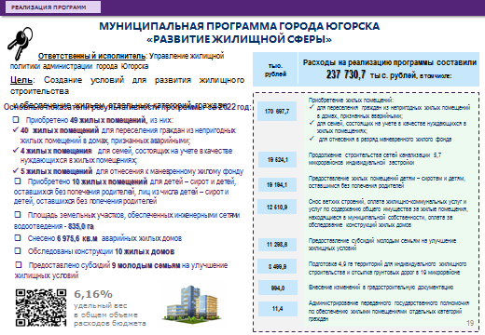

Расходы на реализацию программы «Развитие жилищной сферы» составили 237,7 млн. рублей. На выделенные бюджетные ассигнования приобретено 49 жилых помещений для переселения граждан, 10 квартир для детей-сирот.

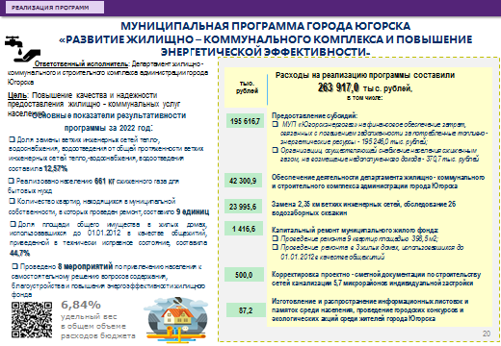

По развитию жилищно-коммунального комплекса исполнение составило 264 млн. рублей. Из них бюджетные ассигнования были направлены на погашение просроченной задолженности за потребленные топливно - энергетические ресурсы в сумме 195 млн. рублей, на проведение капитального ремонта инженерных сетей для подготовки к осенне – зимнему периоду в сумме 24 млн. рублей. Заменено более 2 км ветхих сетей.

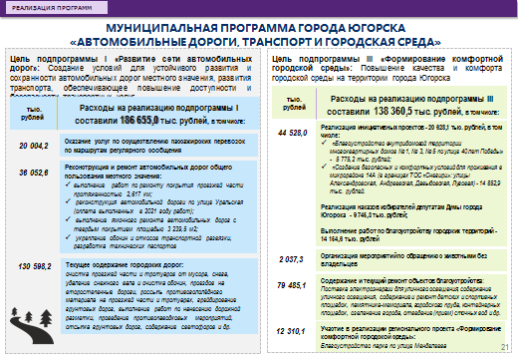
Расходы на развитие сети автомобильных дорог и транспорта составили почти 187 млн. рублей, из них на содержание дорог направлено 130,6 млн. рублей, на ремонт дорог израсходовано 36 млн. рублей. Выполнен ямочный ремонт дорог и ремонт покрытия проезжей части 5 участков дорог общей протяженностью 2,6 км.
На выполнение наказов избирателей депутатам Думы города Югорска израсходовано 10,5 млн. рублей. Производилось финансирование на содержание объектов благоустройства города.

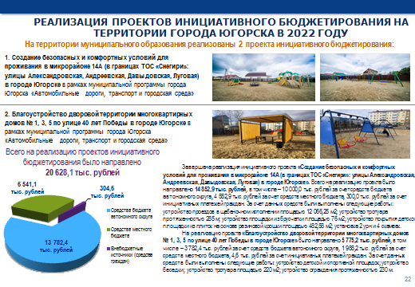

В 2022 году реализовано 2 инициативных проекта, победивших в окружном конкурсе:
- создание безопасных и комфортных условий для проживания в микрорайоне 14А в границах ТОС «Снегири»;
- благоустройство дворовой территории многоквартирных домов № 1, 3, 5 по улице 40 лет Победы.
Всего на эти цели расходы составили 20,6 млн. рублей, из них 13,8 млн. рублей или 66,8% - это средства бюджета автономного округа, 6,5 млн. рублей или 31,7% - средства местного бюджета и 304 тыс. рублей или 1,5 % - инициативные платежи граждан и организаций.

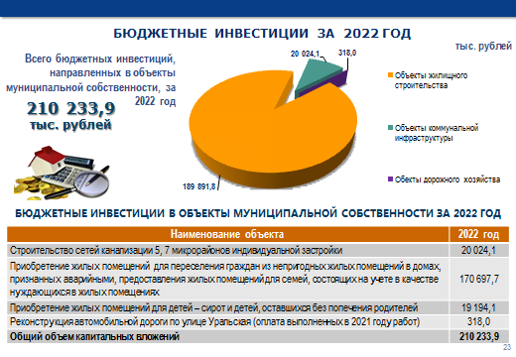
Итого бюджетные инвестиции составили 210 млн. рублей или 5,4% от общей суммы расходов. Из них 190 млн. рублей направлены на приобретение жилья, 20 млн. рублей на строительство сетей канализации 5, 7 микрорайонов индивидуальной застройки.

В заключении хотелось бы подчеркнуть, что исполнение бюджета 2022 года осуществлялось в условиях восстановления экономики после пандемии COVID – 19 и негативных последствий внешнего санкционного давления.
В целом удалось профинансировать в полном объеме все социально-значимые расходные обязательства и другие направления деятельности, которые были запланированы на 2022 год. Заработная плата была выплачена всем работникам бюджетной сферы за декабрь в декабре 100%. Оплата за коммунальные и другие услуги, работы по содержанию имущества произведена в полном объеме в соответствии с условиями муниципальных контрактов (договоров). Неосвоенные остатки ассигнований минимальны и объективны.
Профицит бюджета в 2022 году позволил не только снизить объем муниципального долга на 12%, но и создать некую «подушку безопасности», финансовую защиту обязательных текущих расходных обязательств в начале 2023 года.

Доклад окончен. Спасибо за внимание!

Предлагаю членам Общественного совета задавать вопросы, вносить предложения и замечания к проекту отчета об исполнении бюджета города Югорска за 2022 год.

